Radio-Cartable : Programme du jeudi 19 mars 2020
SOMMAIRE  Loto des sons  Séquence réalisée par les CP de l’école Barbusse (cycles 1, 2 et 3)  Le sac à son (grille d’écoute et solution à télécharger)  Les élèves de grande section et de CP de l’école Barbusse travaillent avec le théâtre sur un projet ‘corps, son, voix’. A partir de leurs sacs à sons, les deux classes nous ont préparé un loto. Cette semaine, celui des CP, particulièrement compliqué !  Les petits correspondants du théâtre  Séquence réalisée par les CM2 de l’école Rosa Parks (cycles 2 et 3)  Atelier philo : la différence (deuxième partie)  Cette deuxième partie d’atelier, accompagné par Shafira, tourne autour d’une question difficile. Il est plus facile d’être ami·e avec celles et ceux qui nous ressemblent, ou de vouloir ressembler à celles et ceux que l’on aimerait comme ami·e…. Et certaines circonstances font que la méfiance vient plus facilement que la confiance… Alors, comment valoriser la tolérance ? Et rester fidèle à soi-même ?  CONCOURS RADIO TROUILLE est REPOUSSE  dernier délai pour envoyer les fichiers : 30 avril  diffusions et résultats: 7 et 14 mai | 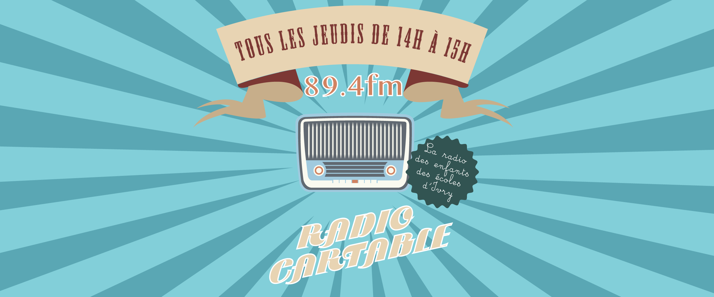  Bonne écoute à tou·te·s !  DURANT LE CONFINEMENT L’EMISSION EST DIFFUSEE EXCLUSIVEMENT SUR LE SITE INTERNET  Une annonce à faire ? Un retour à partager ?  Appelez au 06 64 85 56 55  ou écrivez-nous un mail.  http://radio-cartable-ouvaton.org  Suivez Radio-Cartable sur Twitter et partagez avec nous vos retours, suggestions et idées !  https://twitter.com/radiocartable  Pour contacter Radio-Cartable, rien de plus simple :  radio-cartable@ouvaton.org

